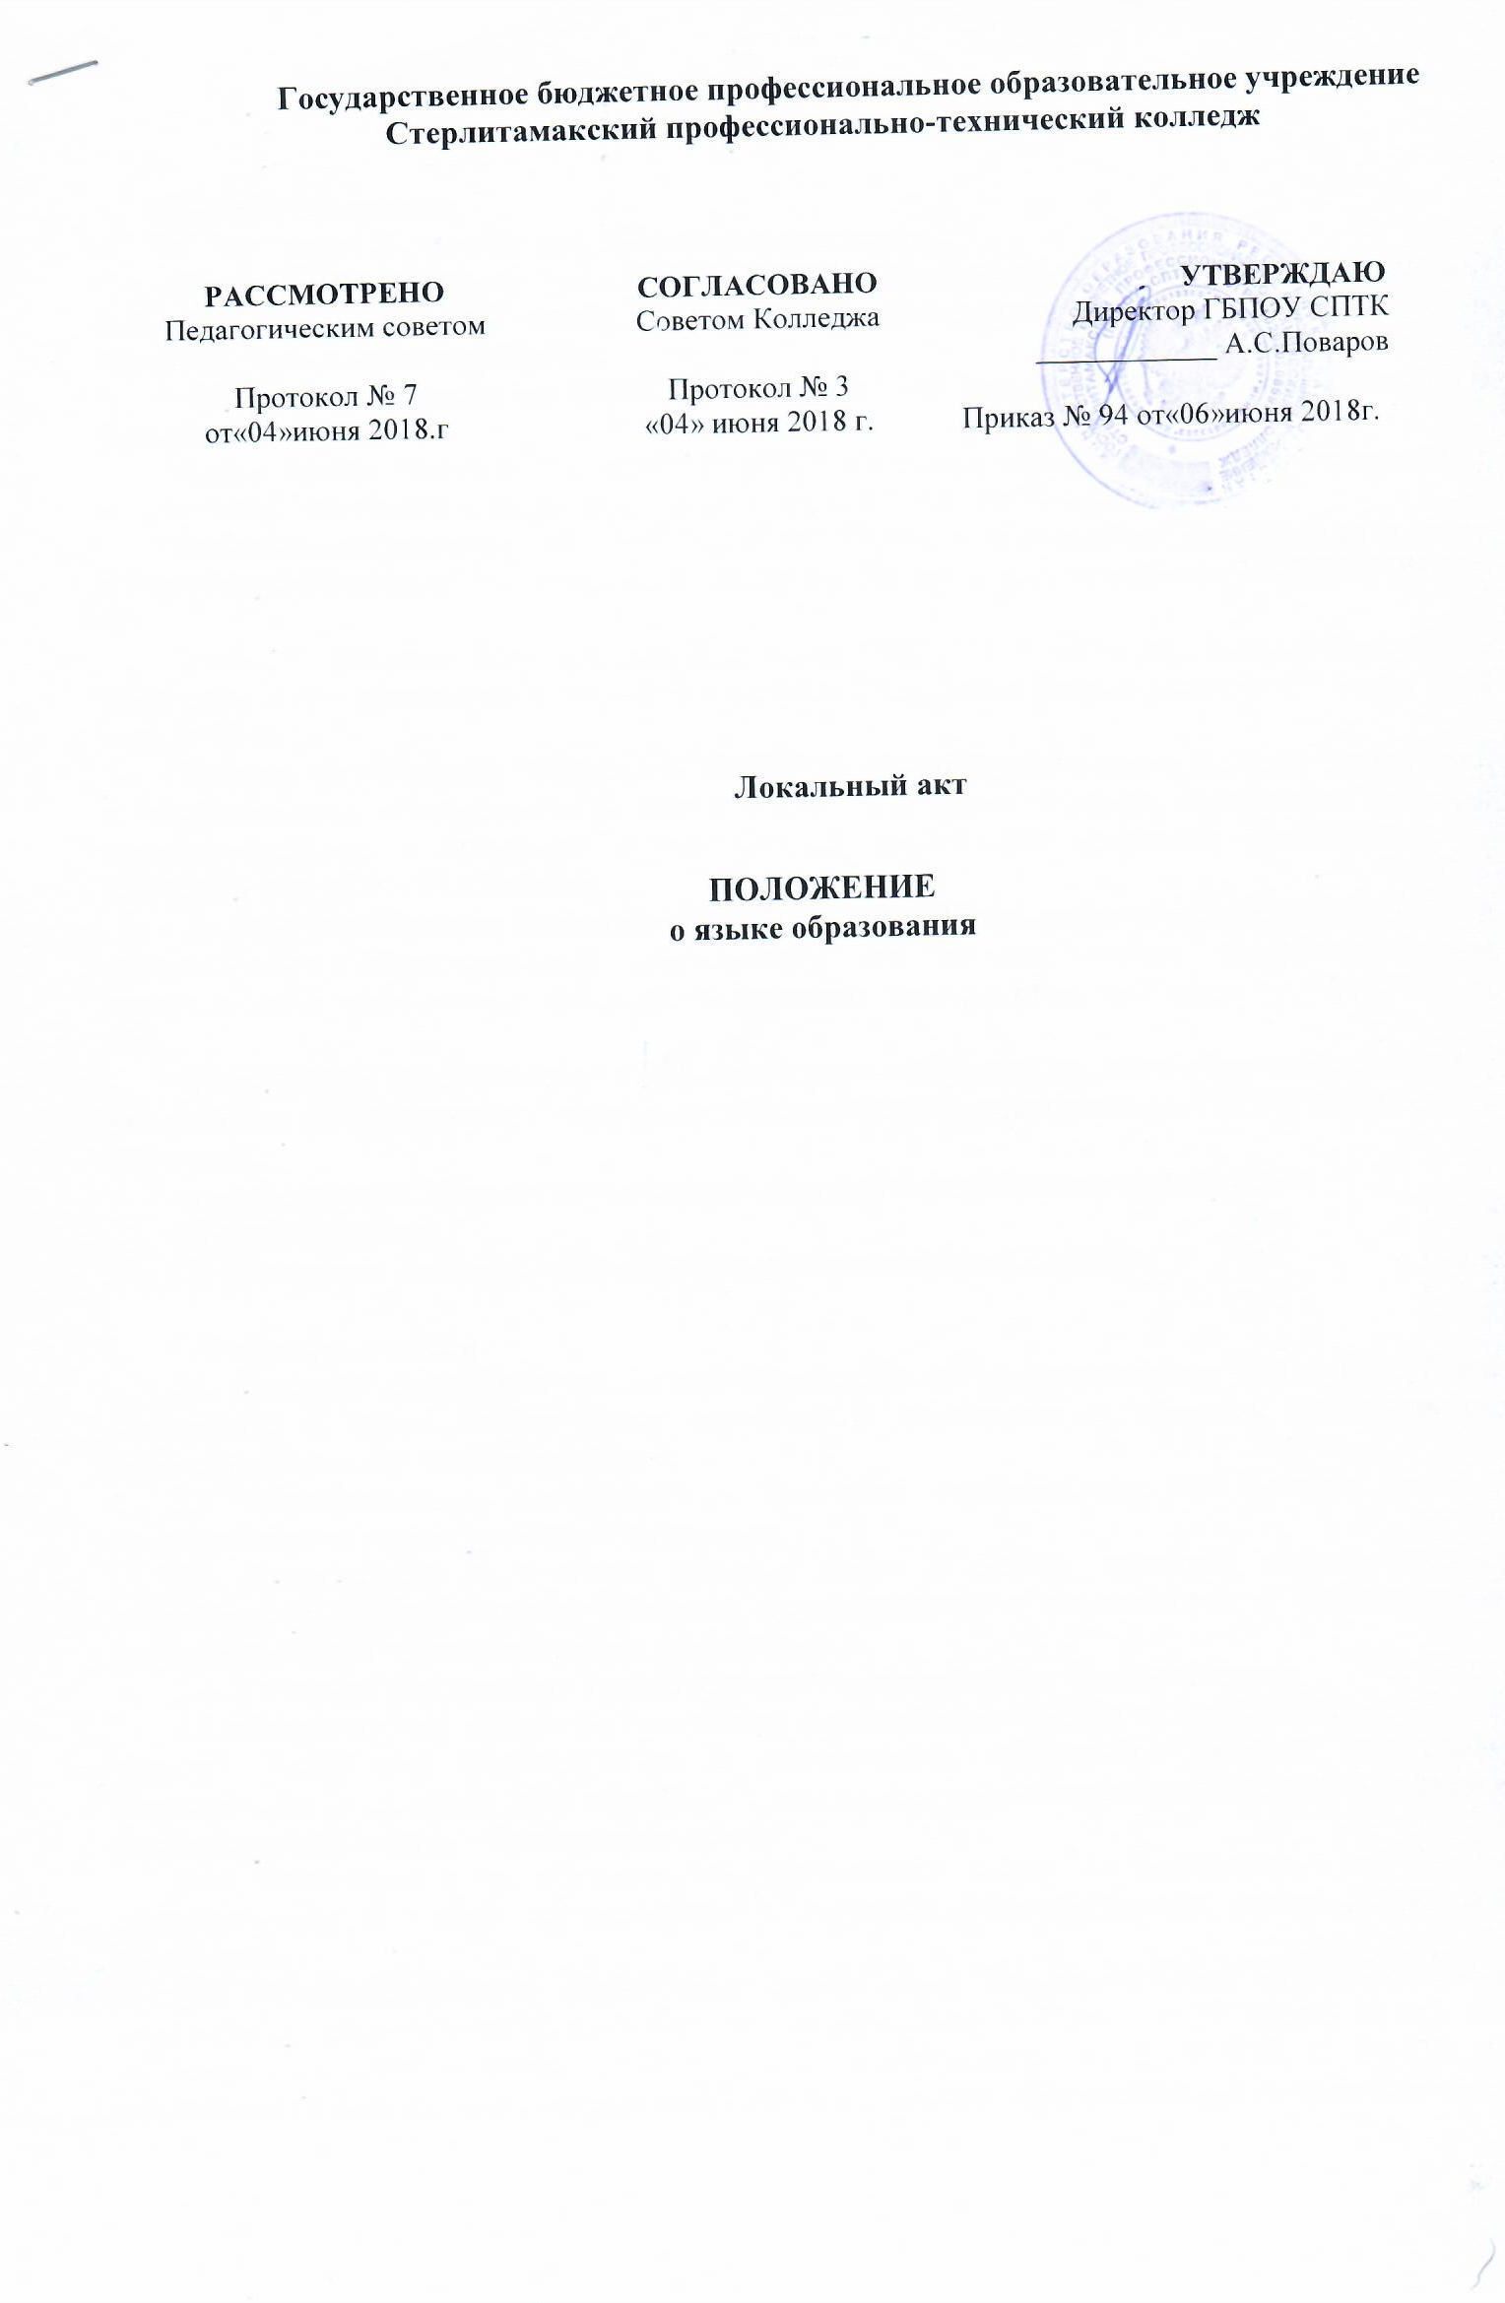

1.Общие положения
1.1. Настоящее Положение разработано в соответствии с:
- Федерального закона от 29.12.2012 № 273-ФЗ «Об образовании в Российской Федерации» (ч.6 ст.14, ч.2 ст. 29, ч.2 ст.60) с изменениями, внесенными приказами Минобрнауки и Министерства просвещения России;
- Федерального закона от 01.06.2005 № 53-ФЗ «О государственном языке Российской Федерации»;
- Федерального закона от 25.10.1991 № 1807-I «О языках народов Российской Федерации» с изменениями, внесенных Федеральным законом от 12.03.2014 № 29-ФЗ;
- Федерального закона от 25.07.2002 № 115-ФЗ "О правовом положении иностранных граждан в Российской Федерации" с изменениями, внесенных Федеральным законом от 27.12.2019 № 503-ФЗ;
- Закона Республики Башкортостан № 216-з от 15.02.1999 г. «О языках народов Республики Башкортостан» с изменениями, внесенных законом Республики Башкортостан от 28 марта 2014 года № 75-з;
- Приказа Минобрнауки России от 14.06.2013 № 464 «Об утверждении Порядка организации и осуществления образовательной деятельности по образовательным программам среднего профессионального образования» с изменениями, внесенными приказами Минобрнауки от 22.01.2014 и от 15.12.2014 № 1580;
- Приказа Минобрнауки России от 01.07.2013 № 499 «Об утверждении порядка организации и осуществления образовательной деятельности по дополнительным профессиональным программам» с изменениями, внесенными приказом Минпросвещения России от 09.11.2018 № 196;
- федерального государственного образовательного стандарта среднего общего образования и федеральных государственных образовательных стандартов, реализуемых в ГБПОУ СПТК (далее - Колледж);
- иных нормативных правовых актов, регламентирующих образовательный процесс;
- Устава Колледжа.
1.2. Настоящее Положение определяет язык образования в Колледже.

2. Язык образования
2.1. Колледж гарантирует получение образования на государственном языке Российской Федерации, а также выбор языка обучения и воспитания в пределах возможностей, предоставляемых системой образования.
2.2. Образовательная деятельность в Колледже осуществляется на русском языке - государственном языке Российской Федерации.
2.3. Преподавание и изучение русского языка в рамках имеющих государственную аккредитацию образовательных программ осуществляется в соответствии с федеральными государственными образовательными стандартами.
2.4. В качестве иностранных языков преподается английский и немецкий языки.
2.5. В соответствии с Законом Республики Башкортостан № 216-з от 15.02.1999 г. «О языках народов Республики Башкортостан» с изменениями, внесенными законом Республики Башкортостан от 28 марта 2014 года № 75-з, в колледже организовано преподавание и изучение государственного языка – башкирского языка.
2.6. Преподавание и изучение государственного языка - башкирского не должно осуществляться в ущерб преподаванию и изучению государственного языка Российской Федерации.
2.7. В соответствии с требованием федерального государственного образовательного стандарта среднего общего образования (приказ Минобрнауки России от 31.12.2015 № 413 «О внесении изменений в ФГОС СОО и Письма Рособрнадзора от 20.06.2018 № 05-192 «О реализации прав на изучение родных языков из числа языков народов РФ в общеобразовательных организациях») в образовательную программу включена учебная дисциплина «Родной язык и литература», в рамках которой изучаются «Родной (башкирский) язык» и «Родной (русский) язык».
2.8. Документы об образовании и (или) о квалификации оформляются на государственном языке Российской Федерации.
2.9. Наружное и внутреннее оформление ГБПОУ СПТК (вывески, бланки, печати, штампы, указатели, наименования кабинетов, помещений, названия стендов и т.д.) обеспечивается на двух государственных языках Республики Башкортостан.
2.10. Журналы занятий, рабочие программы и иная документация, связанная с реализацией образовательных программ (в том числе дополнительных), в колледже ведутся на русском языке.

